

Trabajo Parcial de Finanzas e Ingeniería Económica

**Docente: Mavel Fabiola Altamirano Samaniego**

**Curso: Finanzas e Ingeniería Económica**

**Sección: SI62**

**Integrantes:**

**Ernesto Vences Castillo U201416758**

**2020-2**

1. **Introducción**

Actualmente, vivimos en una sociedad donde las finanzas juegan un rol muy importante en nuestra vida diaria, desde una simple compra al crédito con un tiendero de nuestro “barrio”, a una transacción compleja con un banco.

La presente propuesta de proyecto nace justamente de una situación por la que gran cantidad de personas han pasado, el proceso de compra al crédito en alguna tienda pequeña o Minimarkets de nuestra localidad. Usualmente estos negocios manejan este proceso de manera manual en un “libro de cuentas”. Esta no es la manera óptima de llevar a cabo este proceso, debido a esta problemática, nuestro grupo del curso de Finanzas ha decidido desarrollar un aplicativo móvil que tiene como principal función, calcularnos el monto futuro que deber pagar el deudor luego de un tiempo transcurrido y de una tasa de interés aplicada. Además, la aplicación nos ayudara a registrar las compras al crédito, poder listarlas, modificarlas, eliminarlas, y hacer frente a cualquier escenario esporádico que se pueda presentar con respecto a las fechas de pago.

1. **Objetivos del Estudiante**
   1. **ABET – EAC – Student Outcome**

Este curso ayuda a los estudiantes a desarrollar, formular, plantear y resolver problemas complejos de Finanzas e Ingeniería Económica aplicando los cursos de la malla curricular; tales como: Aplicaciones Web, Aplicaciones Open Source, Costos y Presupuesto y el pensamiento analítico que se obtiene de los cursos de Programación 1 y Programación.

El presente proyecto es la forma, en la cual, el estudiante demuestra los conocimientos y metodologías para plantear una Aplicación Web que ayude a resolver un problema es especifico: Tener el control de las “fiados” hechos a los clientes de nuestro cliente.

1. **Definiciones Generales y Conceptos Básicos**
   1. **Tasa de Interés**

Se llama tasa de interés simple, cuando los intereses obtenidos a vencimiento no se suman al capital para generar nuevos intereses. En estos casos el dueño del capital puede cobrar los intereses generados en cada período.

El interés simple, se calcula siempre sobre el capital inicial. En consecuencia, el interés obtenido en cada período de tiempo es siempre el mismo. Esto también implica que los intereses obtenidos en un período no se reinvierten al siguiente período.

$$I=S-C$$

$$I=C ×i×t$$

$$S=C(1+i×t)$$

C: Capital

S: Stock

I: Interes

i: Tasa de Interés

El tipo de interés nominal es el porcentaje que se agregará al capital cedido como remuneración durante un periodo determinado (no necesariamente un año). La tasa de interés nominal no tiene en cuenta otros gastos de la operación como pueden ser las comisiones o las vinculaciones que conlleva el producto.

$$TN=m×(\sqrt[n]{1+TEP}-1)$$

TN: tasa nominal

La tasa de interés efectiva se paga o se recibe por un préstamo o un ahorro cuando no se retiran los intereses, se asimila a un interés compuesto. Esta tasa es una medida que permite comparar las tasas de interés nominales anuales bajo diferentes modalidades de pago, ya que generalmente se parte de una tasa efectiva para establecer la tasa nominal que se pagará o recibirá por un préstamo o un ahorro.

$$TEP=\frac{S}{C}-1$$

$${TEP=(1+\frac{TN}{M})}^{n}-1$$

TEP: tasa efectiva del periodo

* 1. **Obligaciones de un comerciante**

Entre las muchas obligaciones que tienen los comerciantes, el código de comercio establece que los comerciantes están: Obligados a llevar contabilidad, a inscribirse en el Registro mercantil, a registrar los Libros de contabilidad o Libros de comercio, conservar los documentos y soportes relacionados con su actividad, etc.

Existen otro tipo de obligaciones como son las relacionadas con los impuestos, y con las obligaciones que les exigen las diferentes entidades de control del estado como las superintendencias, obligaciones que se irán desarrollando posteriormente.

* 1. **Concepto de NRUS (Nuevo Régimen Único Simplificado**

Es un régimen tributario creado para los pequeños comerciantes y productores, el cual les permite el pago de una cuota mensual fijada en función a sus compras y/o ingresos, con la que se reemplaza el pago de diversos tributos.

Este régimen está dirigido a personas naturales que realizan ventas de mercaderías o servicios a consumidores finales. También pueden acogerse al Nuevo RUS las personas que desarrollan un oficio.

En este régimen tributario está permitida la emisión de boletas de venta y tickets de máquina registradora como comprobantes de pago.

Para el Nuevo RUS está prohibida la emisión de facturas y otros comprobantes que dan derecho a crédito tributario y hay restricciones respecto al máximo de ingresos y/o compras mensuales y/o anuales y también respecto al desarrollo de algunas actividades no permitidas.

* **Ventajas que te ofrece el Régimen Tributario**
  + No llevas registros contables
  + Sólo efectúas un pago único mensual
  + No estás obligado a presentar declaraciones mensuales ni anuales

|  |  |  |  |  |
| --- | --- | --- | --- | --- |
| **Nuevo Régimen Único Simplificado - NRUS** | | | | |
| **¿Cuánto pagar?** | **Categoría** | **Ingreso o Compras en Soles hasta** | **Cuota mensual en Soles** |  |
| 1 | 5,000 | 20 |  |
| 2 | 8,000 | 50 |  |
|  |  |  |

* **Para tener en cuenta**

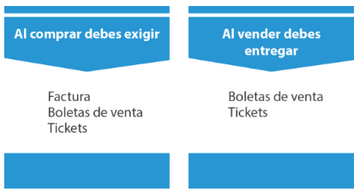

* 1. **Concepto de Régimen Especial**

El Régimen Especial del Impuesto a la Renta (RER) es un régimen tributario dirigido a personas naturales y jurídicas, sucesiones indivisas y sociedades conyugales domiciliadas en el país que obtengan rentas de tercera categoría, es decir rentas de naturaleza empresarial o de negocio

Las actividades comprendidas son las siguientes:

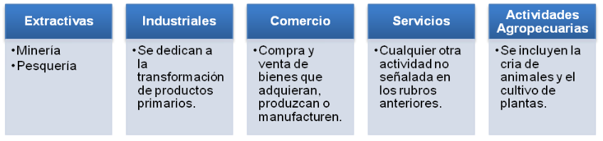

* **Ventajas que te ofrece este Régimen Tributario**
  + Sólo llevas dos registros contables (Registros de Compras y Registros de Ventas)
  + Sólo presentar declaraciones mensuales
  + No estás obligado a presentar declaraciones anuales

|  |  |
| --- | --- |
| **Régimen Especial - RER** | |
| **¿Cuánto pagar?** | **Impuesto a la Renta mensual**: cuota de 1.5% de ingresos netos mensuales |
| **Impuesto General a las ventas (IGV) mensual: 18%** |

1. **Que es la SBS y que regula.**

La Superintendencia Nacional de Banca, Seguros y AFPs es un ente regulador encargado de fiscalizar el mercado financiero en el Perú.

La Superintendencia de Banca, Seguros y AFP es el organismo encargado de la regulación y supervisión de los Sistemas Financiero, de Seguros y del Sistema Privado de Pensiones, así como de prevenir y detectar el lavado de activos y financiamiento del terrorismo. Su objetivo primordial es preservar los intereses de los depositantes, de los asegurados y de los afiliados al SPP.

La SBS es una institución de derecho público cuya autonomía funcional está reconocida por la Constitución Política del Perú. Sus objetivos, funciones y atribuciones están establecidos en la Ley General del Sistema Financiero y del Sistema de Seguros y Orgánica de la Superintendencia de Banca, Seguros y AFP (Ley 26702).

(http://www.sbs.gob.pe/)

1. **Marco Legal**
   1. **Disposiciones Generales:**

Artículo 1° .- Se hacen las definiciones exactas sobre las entidades que hacen participación en el ejercicio financiero. Así como los mecanismos de transparencia de la información.

Artículo 3°. - Las empresas deberán ser plenamente transparentes en la difusión, aplicación y modificación de las condiciones contractuales, tasas de interés compensatorio, tasas de interés moratorio o penalidades aplicables en caso de incumplimiento, comisiones y gastos asociados a las operaciones activas y pasivas que realicen, así como a los servicios que brinden, según corresponda.

* 1. **Determinación de las tasas:**

Artículo 4°. - Las empresas, de acuerdo con lo dispuesto en el artículo 9° de la Ley General, pueden determinar libremente las tasas de interés compensatorio y moratorio para sus operaciones activas y pasivas, considerando para tal efecto lo indicado en el artículo 5° de la Ley Complementaria.

Artículo 5°. - Las empresas deben señalar de manera comprensible, la forma en que se determina en cada momento la tasa, incluyendo su periodicidad de cambio, como consecuencia de una modificación en el indicador (factor) de ser aplicable. Esta tasa no debe ser susceptible de ajuste unilateral por la propia empresa o en virtud de acuerdos o prácticas con otras entidades.

Artículo 9°. - se estipula que las empresas del sistema financiero pueden señalar libremente las tasas de interés,

comisiones y gastos para sus operaciones activas y pasivas y servicios. Teniendo en cuenta los límites que señale el Banco central con arreglo a lo previsto en su ley orgánica.

* 1. **Mecanismos de difusión de información sobre tasas de interés:**

Artículo 13°. - Para hacer posible la difusión de la información referida a las tasas de interés compensatorio, moratorio o de penalidad en caso de incumplimiento, comisiones y/o gastos y características de los productos o servicios ofertados, según corresponda, las empresas deberán considerar lo siguiente:

e.- Página web: Para dar cumplimiento a la obligación de difusión constante referida a sus productos y servicios, las empresas deberán presentar en sus páginas web los tarifarios, formularios contractuales y aquella información detallada en el Anexo N° 4 del Reglamento. En caso de modificación, deberá incorporarse la fecha de actualización en los documentos que exhibe la empresa.

La difusión de la referida información deberá realizarse en un espacio de fácil acceso como parte de la información sobre cada producto y servicio ofrecido, debiendo ser idéntica a la información que la empresa difunda en sus oficinas de atención al público. Asimismo, las empresas deberán mantener un enlace permanente con la sección “Portal del Usuario” de la página web de la Superintendencia, así como con otras secciones que señale este órgano de control.

* 1. **Pagos Anticipados:**

Artículo 22°. - Los usuarios tienen derecho a efectuar pagos anticipados de las cuotas o saldos, en forma total o parcial, considerando para tal efecto, lo siguiente:

a. No deben establecerse condiciones, obstáculos o limitaciones para el ejercicio de dicho derecho, tales como restricciones respecto al momento, lugar o modalidad de pago aplicable.

b. Cuando se realice el pago anticipado del total de la obligación se debe reducir los intereses al día de pago, deduciendo, asimismo, las comisiones y gastos derivados de las cláusulas contractuales pactadas al día de pago.

c. Las empresas no pueden aplicar comisiones, gastos o penalidades de algún tipo o cobros de naturaleza o efecto similar.

d. Cuando se realice el pago anticipado parcial en el caso de obligaciones bajo el sistema de cuotas, esto es, cuando se realizan pagos mayores a la cuota del periodo, pero por importes menores al total de la obligación, sin perjuicio de proceder de acuerdo con lo señalado en los literales precedentes, las empresas deben requerir a los usuarios que señalen si debe procederse a la reducción del monto o número de cuotas. Las empresas deberán mantener a disposición de la Superintendencia**,** una constancia de la elección realizada por el usuario.

* 1. **Decreto Legislativo N° 937**

Artículo 20°. - De los libros y registros contables

Los sujetos de este Régimen no se encuentran obligados a llevar libros y registros contables.

(Ver artículo 34º de la Resolución de Superintendencia Nº 266-2004/SUNAT, publicada el 04.11.2004, vigente desde 08.11.2004)

Artículo 22°. - Obligación de conservar los comprobantes de pago

Los sujetos de este Régimen deberán conservar en su unidad de explotación el original de los comprobantes de pago que hubieran emitido y aquellos que sustenten sus adquisiciones, incluyendo las de los bienes que conforman su activo fijo, en orden cronológico, correspondientes a los períodos no prescritos.

1. **Análisis y Diseño del sistema**
   1. **Análisis de datos**
2. **Datos de entrada:**

|  |  |  |  |  |  |
| --- | --- | --- | --- | --- | --- |
| **Nombre** | **Descripción** | **Tipo** | **Formato** | **V.Defecto** | **Restricción** |
| **capital** | **Monto total de las existencias compradas al proveedor** | **decimal** | **5000.00** | **0** | **monto > 0** |
| **tasa** | **Tasa de interés**  **del periodo que**  **estará sujeta al**  **préstamo,**  **expresada en**  **porcentaje** | **decimal** | **1.00%** | **0** | **tasa > 0** |
| **Tipo_tasa** | **El tipo de tasa que el usuario elige** | **string** | **TASA SIMPLE** |  | **No null** |
| **descuento** | **Cantidad de descuento al pagar al valor presente** | **decimal** | **8.0** | **1** | **descuento > 0** |
| **Cantidad** | **La cantidad de un producto** | **entero** | **10** | **1** | **Cantidad > 0** |

**b) Datos de salida:**

|  |  |  |  |  |  |
| --- | --- | --- | --- | --- | --- |
| **Nombre** | **Descripción** | **Tipo** | **Formato** | **V.Defecto** | **Restricción** |
| **Total_venta** | **El monto total de la compra realiza sin adicionar los intereses** | **decimal** | **0.0** | **0.0** | **Total_venta > 0.0** |
| **dias** | **Tiempo de vencimiento de las deudas de los clientes** | **int** | **1** | **0** | **Duración => 0** |
| **Total_deuda** | **El monto total que debe cancelar el cliente después de los días pedidos** | **decimal** | **0.0** | **0.0** | **Tota_deuda =>0.0** |
| **Intereses** | **El monto que genera el cliente por pedir a cuenta.** | **decimal** | **0.0** | **0.0** | **Interes = total_deuda – total_venta** |

* 1. **Diseño de la interfaz**

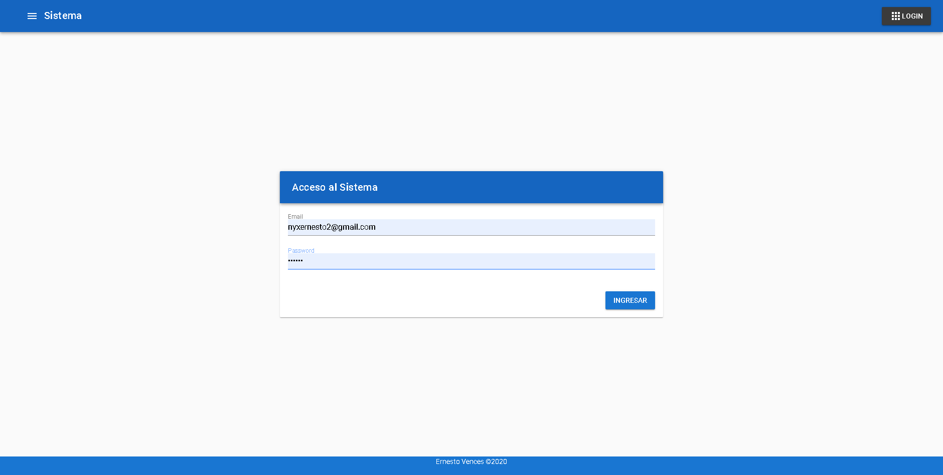

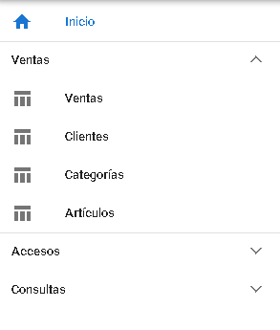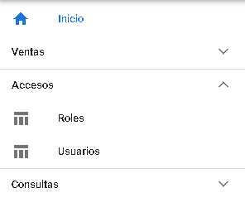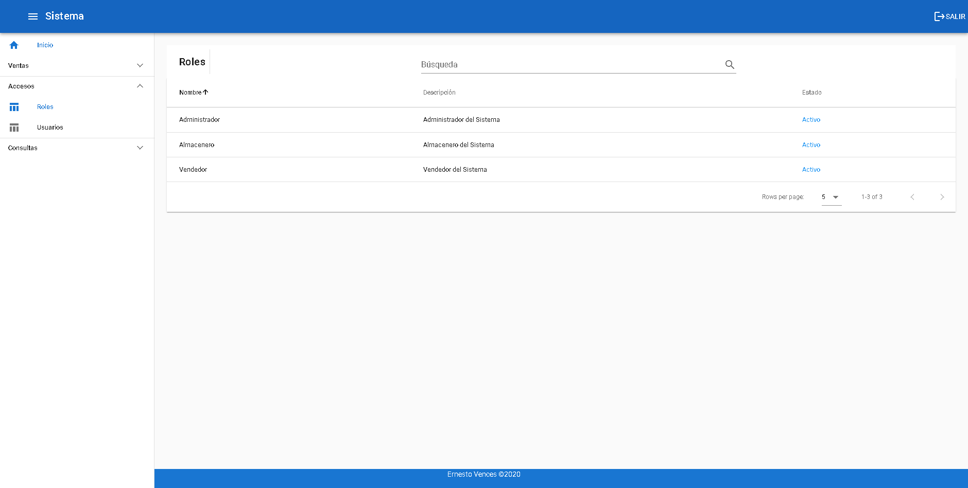

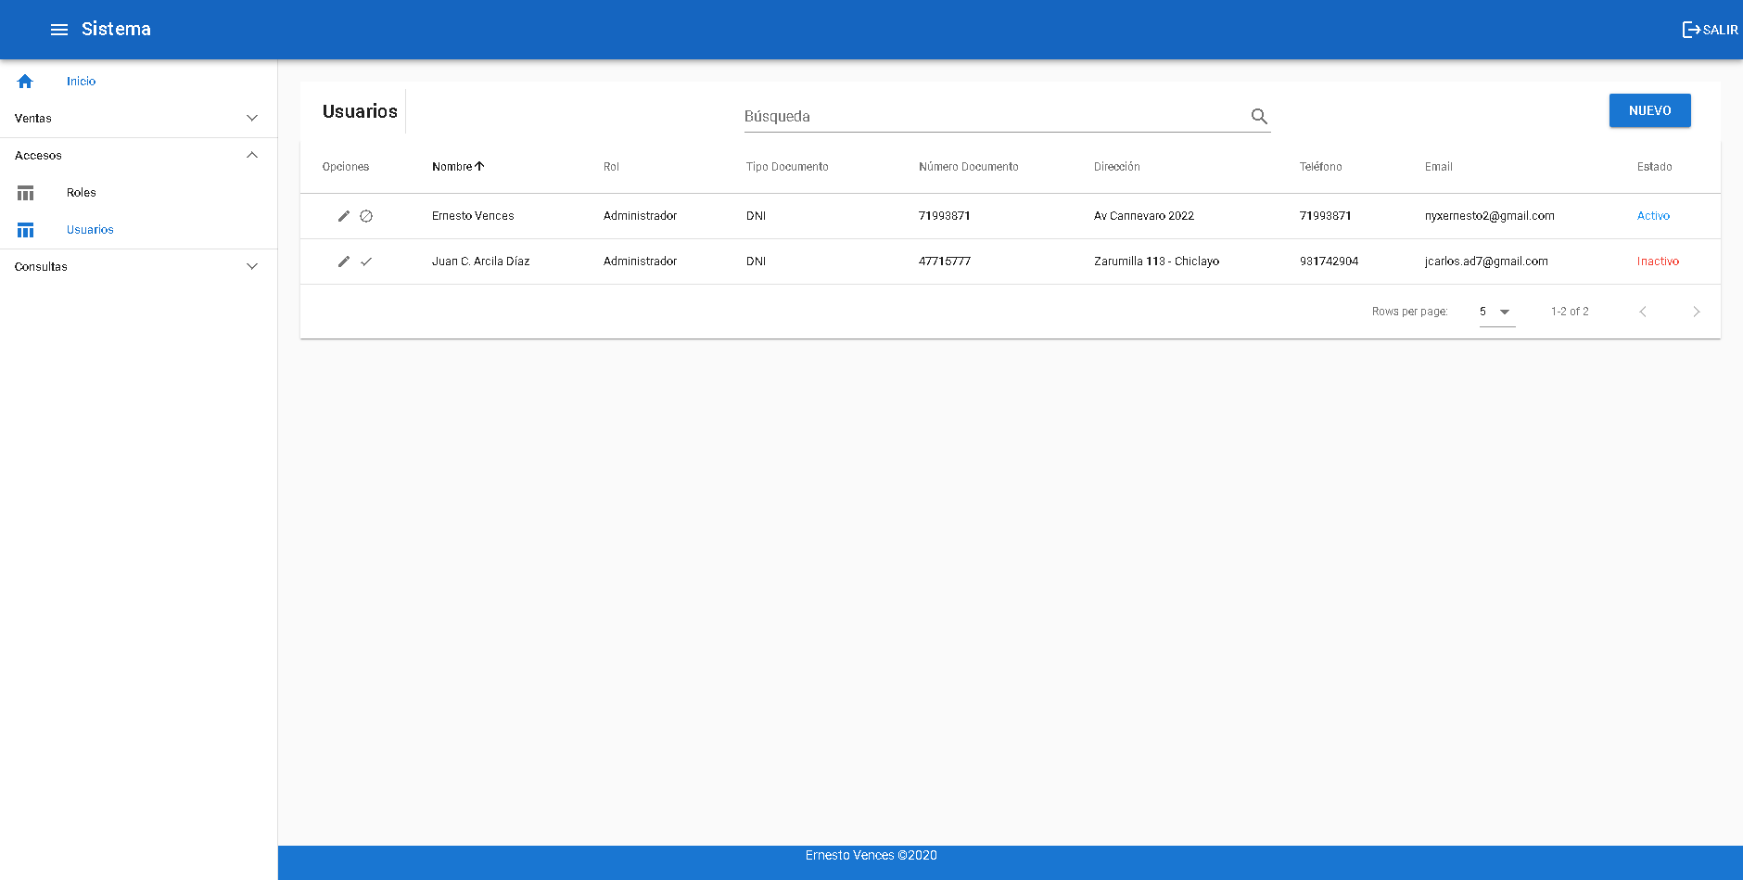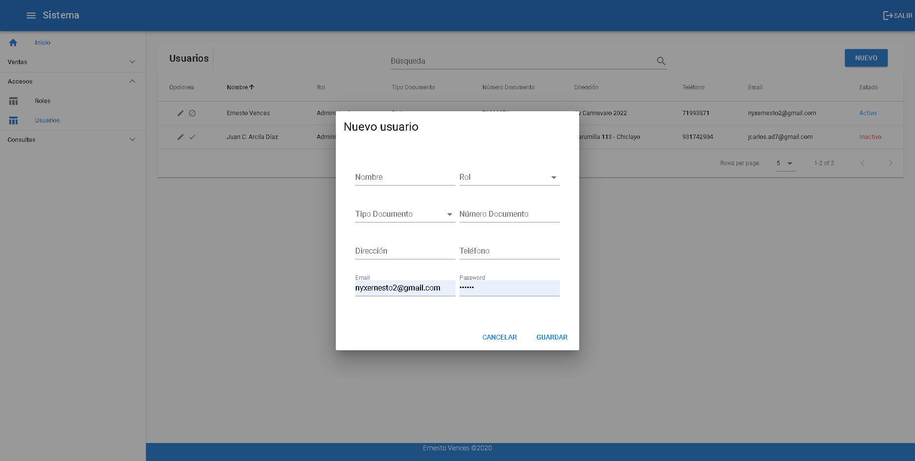

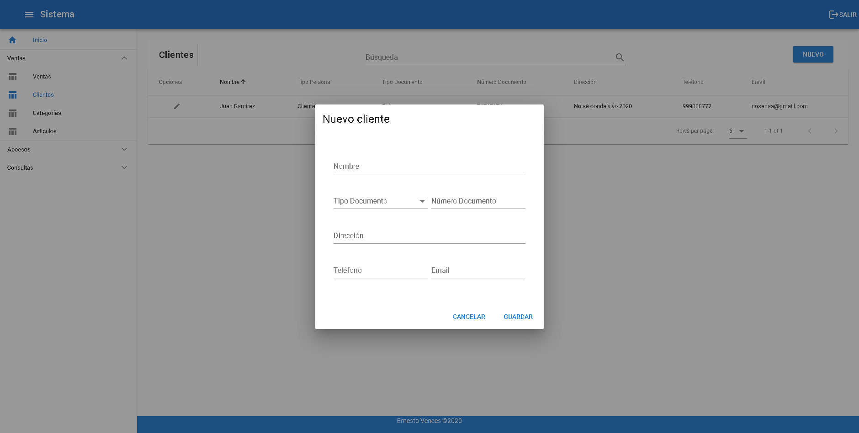

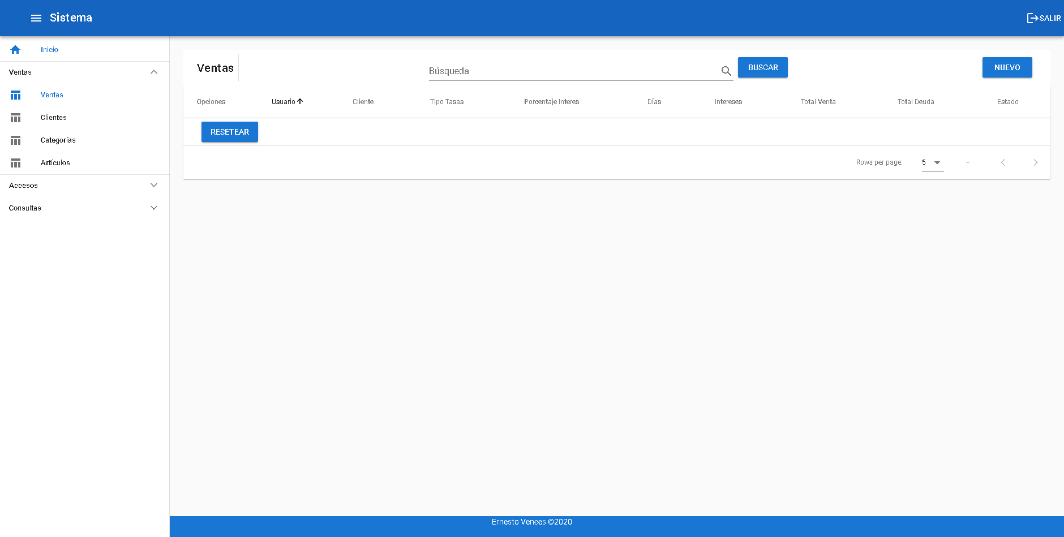

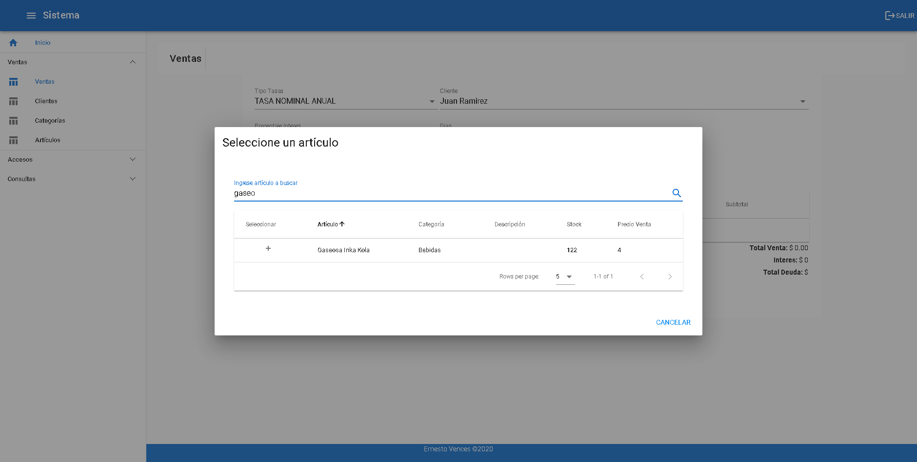

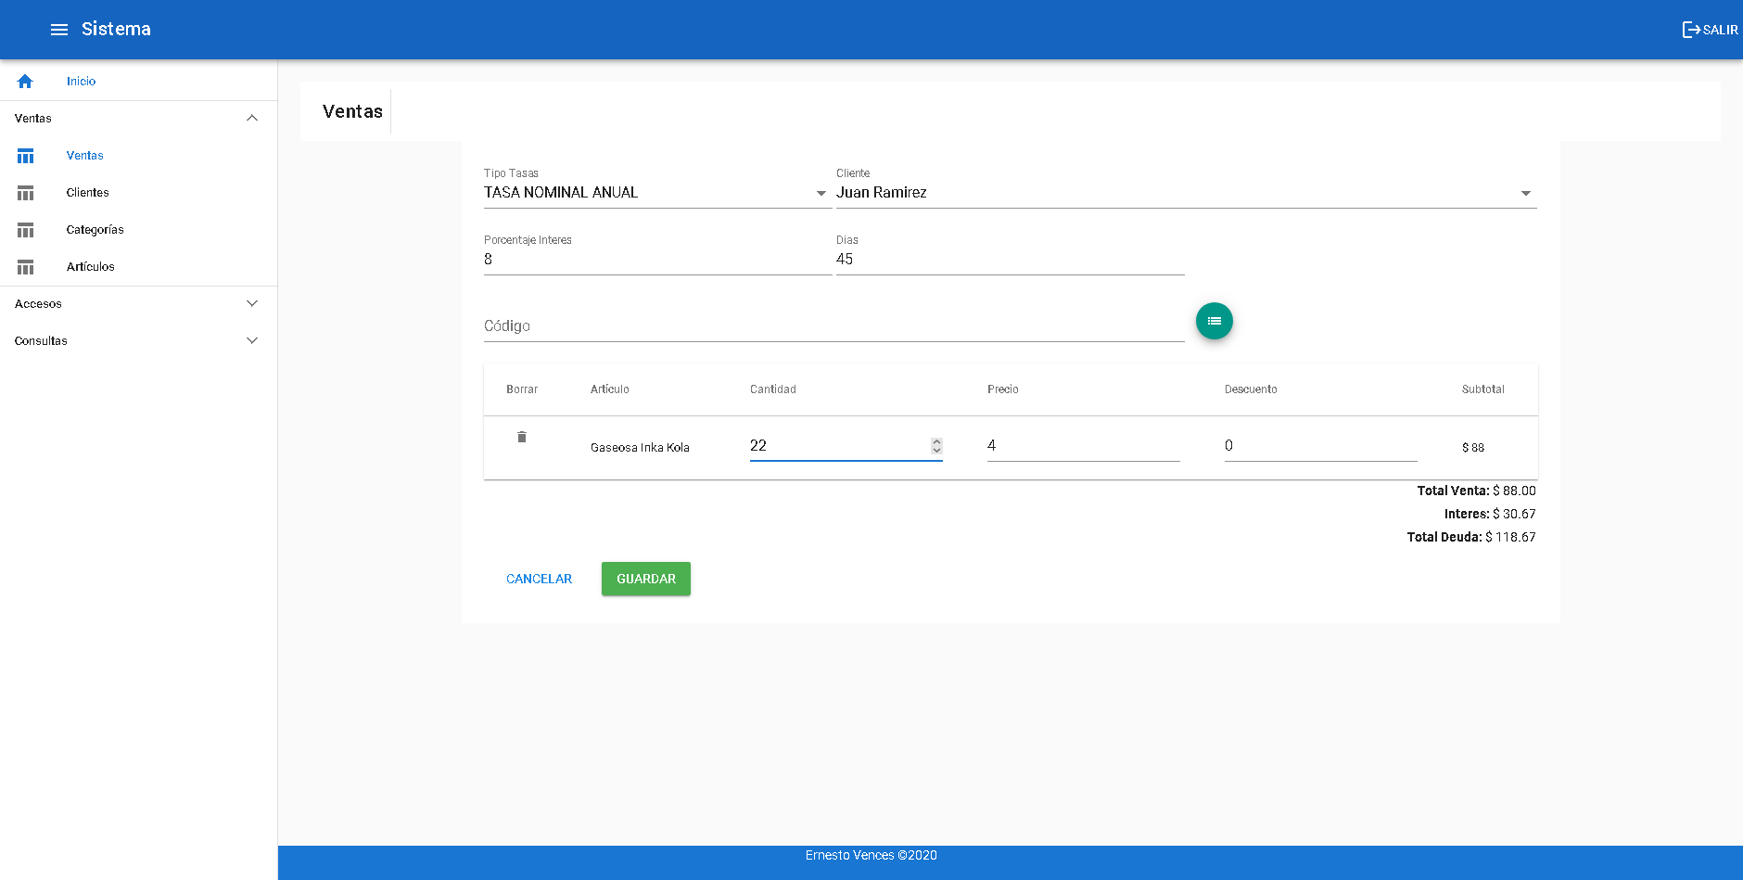

* 1. **Marco teórico o conceptual**
     1. Tema:

Aplicativo Web de gestión de ventas y compras al crédito para Minimarkets/bodegas

Problema: Actualmente, según la Asociación de Bodegueros del Perú (ABP), existen 113 mil bodegas y a nivel nacional 414 mil, esto quiere decir que abordan un porcentaje considerable en los ingresos en la ciudad. Muchas de estas suelen realizar ventas al crédito como ya se explicó anteriormente. Este proceso es ineficiente ya que muchas de estas llevan un “libro de cuentas” en el que anotan a cada cliente y el producto que adquirió, esto puede causar que aquel texto se pueda extraviar, así como también, que un cliente se pueda negar a pagar sus cuentas.

* + 1. Hipó tesis:
       1. Objetivo:

Implementar una solución tecnológica eficiente usando algoritmos de las finanzas e ingeniería económica para todas las bodegas al nivel nacional.

* + - 1. Área de Estudio:

Minimarkets y bodegas

* + - 1. Unidades de Estudio:

Lima Metropolitana y Callao.

* + 1. Metodología:

¿Cómo se asocia nuestro proyecto con las finanzas e ingeniería económica?

Para este proyecto utilizaremos los conocimientos básicos de las finanzas e ingeniería económica los cuales son:

* Tasa de Interés Simple
* Tasa de Interés Nominal o Compuesta
* Tasa de Rendimiento Efectivo Anual
  + 1. Fórmulas Matemáticas

TASA DE INTERÉS SIMPLE:

I = C * i * t

TASA DE INTERÉS EFECTIVA:

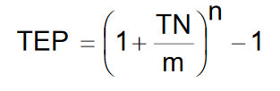

AMORTIZACIÓN:

CA =V / n

* 1. **Diseño de datos de prueba**

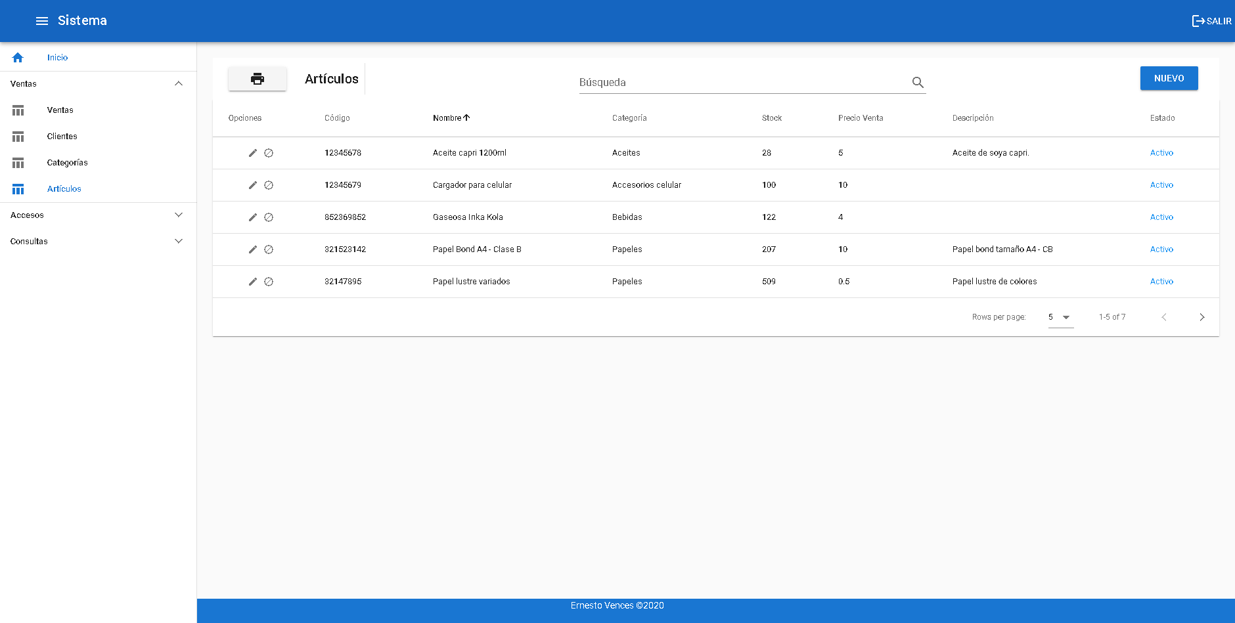

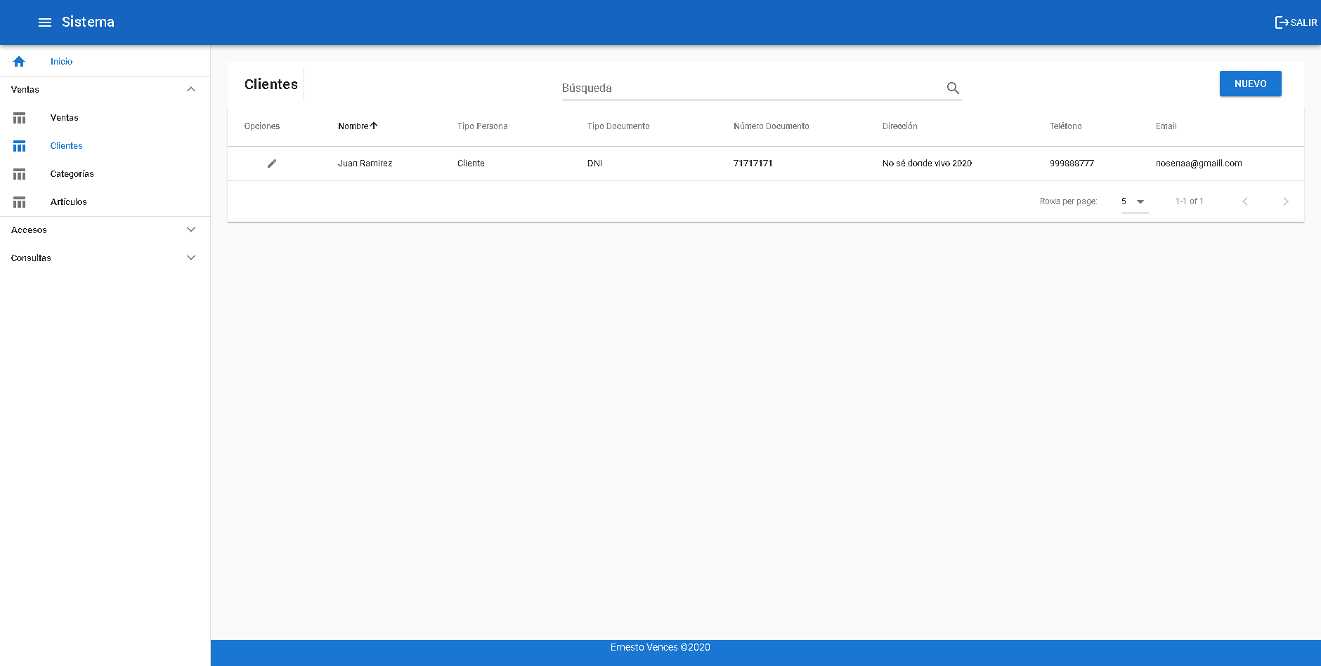

1. **Algoritmos**
   1. **Calcular Deuda**

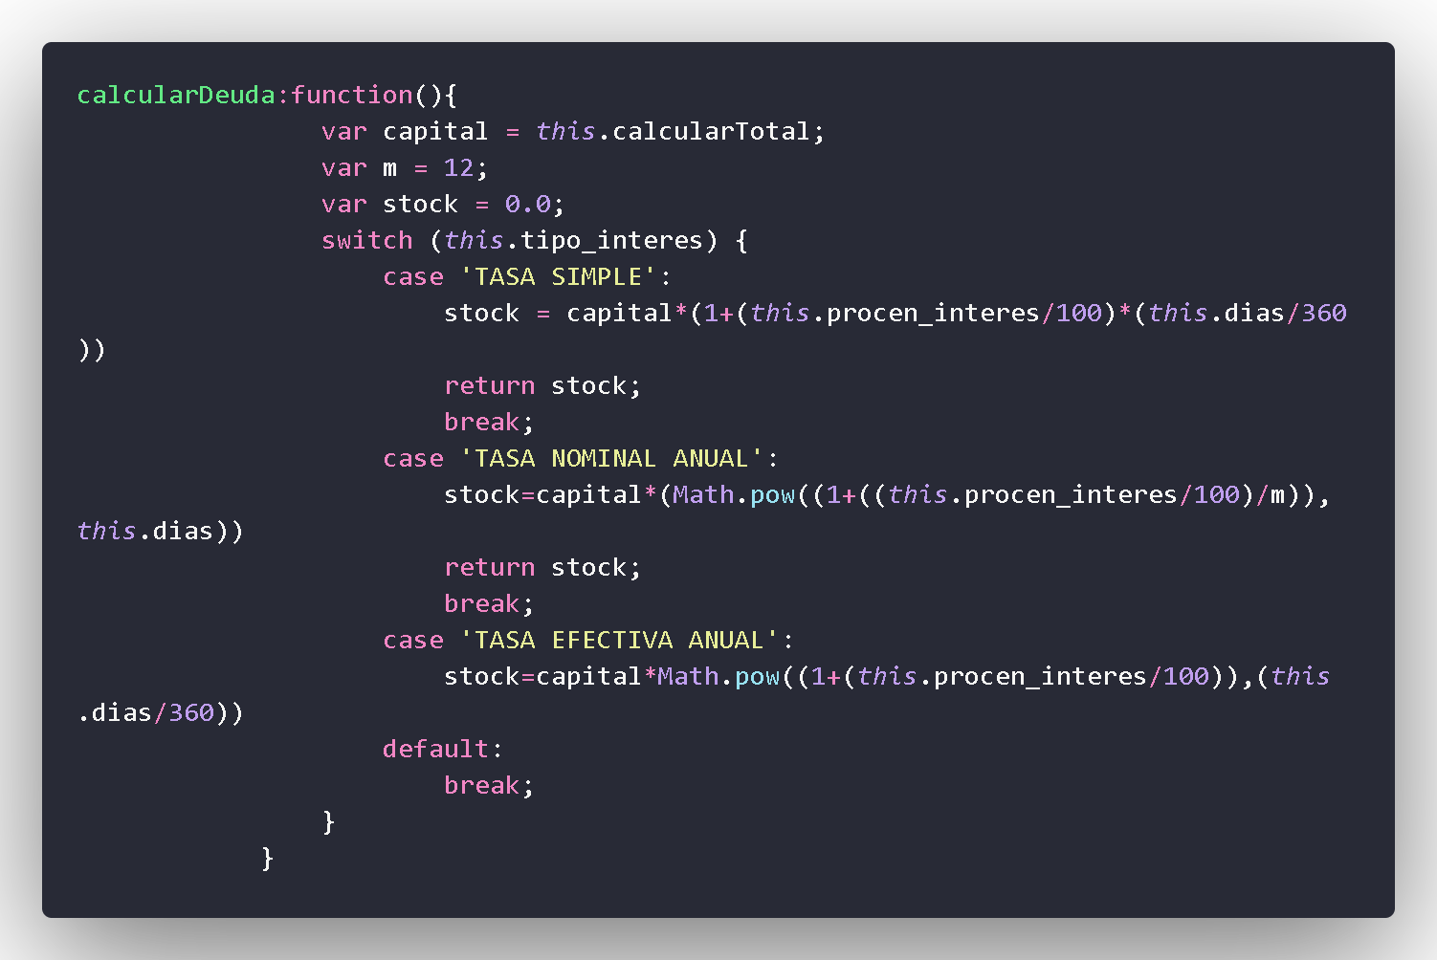

* 1. **Calcular Total Venta**

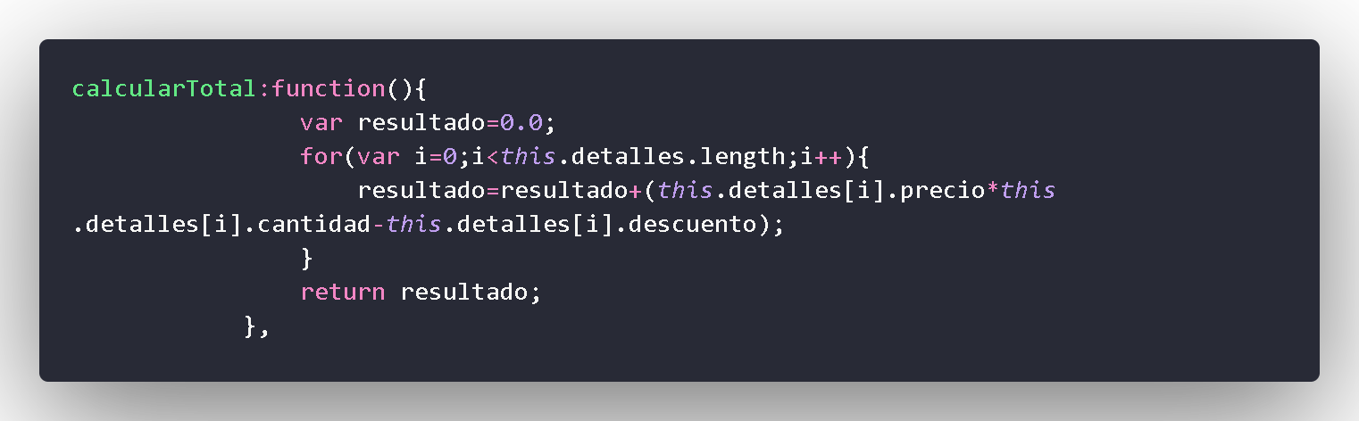

1. **Base de Datos**
   1. Diagrama de Base de Datos

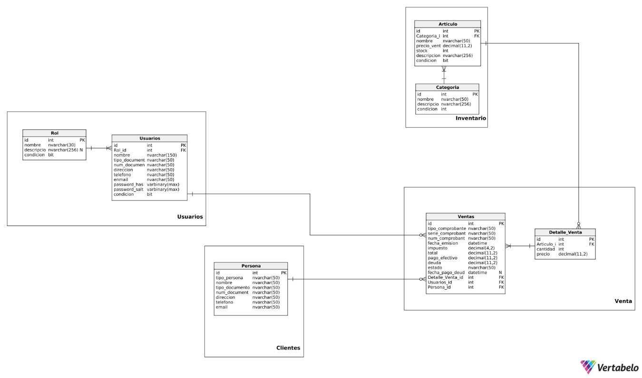

1. **Sistema de Información**
   1. **Conectividad**

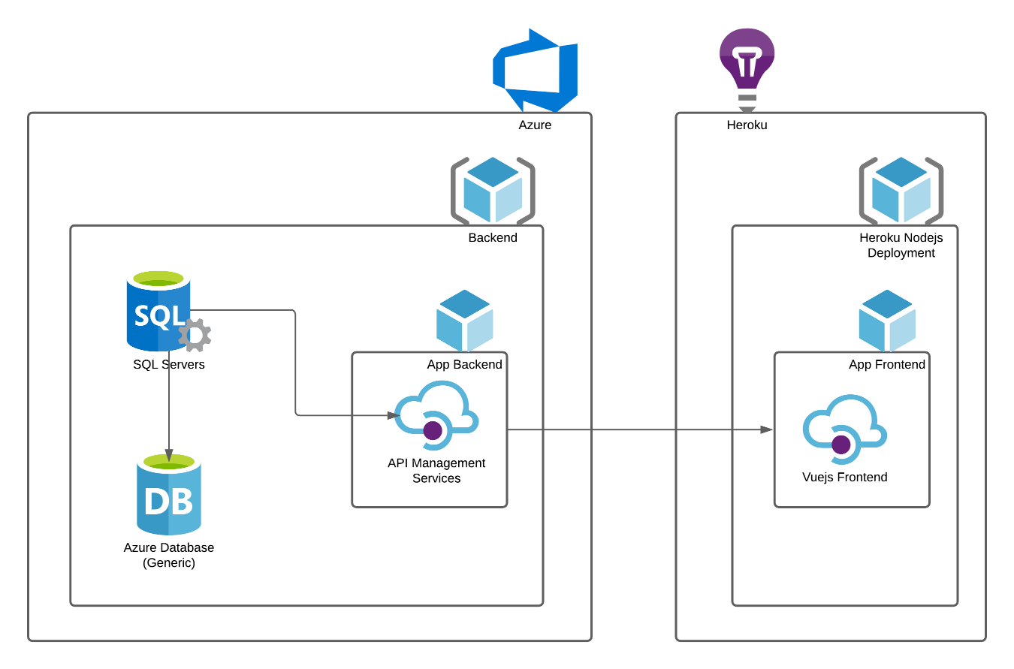

* 1. **Código fuente**
     1. **Github**

**https://github.com/ErnestoVC/TF_Finanzas**

* + 1. **Descripción**

En el enlace al repositorio de Github se va a encontrar dos carpetas. La carpeta Sistema que tiene el backend desarrollado en asp.net y .net core, mientras que la carpeta SistemaVue contiene la aplicación Frontend desarrollado con la librería Vuejs.

* 1. **Ayuda y asistencia técnica**
     1. **Base de datos**

La base de datos está desarrollada en SQL Server, el cuál se puede crear haciendo Migrations. Pero también, la forma más fácil, corriendo el scrip sql que crear la base de datos e inserta información.

* + 1. **Backend**

El Backend está desarrollado en c#, asp.net y .net core, por lo tanto se debe tener instaladas esas tecnologías. Para el despliegue del sistema, primero se debe cambiar el ConnectionString y depurar.

* + 1. **Frontend**

Para el Frontend, sólo se debe tener instalado Nodejs, dentro de la carpeta ..\SistemaVue\Sistema se debe abrir CMD y inicializar la aplicación mediante el comando “npm run serve”

* + 1. **Credenciales**

Sí se utiliza el scrip de sql de la base de datos, tendremos un usuario administrador con las siguientes credenciales:

* Correo: [nyxernesto2@gmail.com](mailto:nyxernesto2@gmail.com)
* Contraseña: 123456

1. **Anexos**

• Ley de protección al consumidor de materia de servicios financieros

Resolución S.B.S N°1765-2005

(Http://www.bu.edu/bucflp/files/2012/01/SBS-No.-1765-2005-on-Regulation-on-Transparent-Information-and-Negotiation-with-Financial-Consumers.pdf).

• El Superintendente de Banca, Seguros y Administradoras Privadas de Fondos de Pensiones

Resolución S.B.S. N°8181-2012

(http://www.bn.com.pe/transparenciabn/transparencia-financiera/ResolucionSBS-8181-2012.pdf).

• Ley General del Sistema Financiero y del Sistema de Seguros y Orgánica de la Superintendencia de Banca y Seguros

Ley N° 26702

(<http://www2.congreso.gob.pe/sicr/cendocbib/con4_uibd.nsf/8CEF5E01E937E76105257A0700610870/$FILE/26702.pdf>).

Reglamento del Registro Único Simplificado - RUS - LEGISLACION. (s. f.). Recuperado de <http://www.sunat.gob.pe/legislacion/rus/regla/>

Nuevo Régimen Único Simplificado - Nuevo RUS. (s. f.). Recuperado de <https://orientacion.sunat.gob.pe/index.php/empresas-menu/nuevo-regimen-unico-simplificado-nuevo-rus>

¿Cómo me conviene Tributar? (2019, 6 noviembre). Recuperado de https://emprender.sunat.gob.pe/como-me-conviene-tributar